HTTP & DNS实验

王嵘晟

PB17111614

1. HTTP实验
2. [The Basic HTTP GET/response interaction](HTTP_1.pdf)

根据实验要求上的操作步骤进行实验，打开Chrome浏览器，按照实验一的方法配置wireshark，等待一分钟，开始捕捉，点开链接，停止捕捉。

问题：

1. HTTP 1.1 HTTP 1.1
2. zh-CN,zh;q=0.9\r\n
3. 192.168.43.195 128.119.245.12
4. 200
5. Mon, 23 Sep 2019 14:55:27 GMT
6. 539 bytes (capture lenth) 209 bytes(file data)
7. Protocol
8. [The HTTP CONDITIONAL GET/response interaction](HTTP_2.pdf)

根据实验要求上的操作步骤进行试验，打开chrome浏览器，清除缓存，开始捕捉，点开链接后迅速刷新网页，然后停止捕捉。

问题：

1. 没有
2. 是，200表示正常返回了，且返回了文件
3. 是，第一次get得到文件的时间
4. 304 没有，第一次访问时已经返回了，第二次没有改变
5. [Retrieving Long Documents](HTTP_3.pdf)

根据实验要求上的操作步骤进行试验，打开chrome浏览器，清除缓存，开始捕捉，点开链接，然后停止捕捉。

问题：

1. 2
2. 4
3. 200 OK
4. 没有
5. [HTML Documents with Embedded Objects](HTTP_4.pdf)

根据实验要求上的操作步骤进行试验，打开chrome浏览器，清除缓存，开始捕捉，点开链接，然后停止捕捉。

问题：

1. 3 128.119.245.12







1. 连续的下载，因为时间不同
2. [HTTP Authentication](HTTP_5.pdf)

根据实验要求上的操作步骤进行试验，打开chrome浏览器，清除缓存，关闭，再打开浏览器。开始捕捉，点开链接，输入账号和密码，然后停止捕捉。

问题：

1. 401 unauthorized



1. DNS实验
2. nslookup

打开windows命令行，分别输入三条指令完成实验

问题：

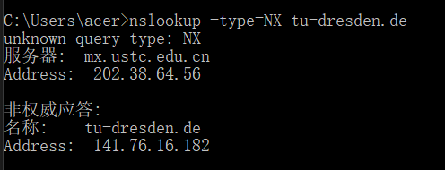

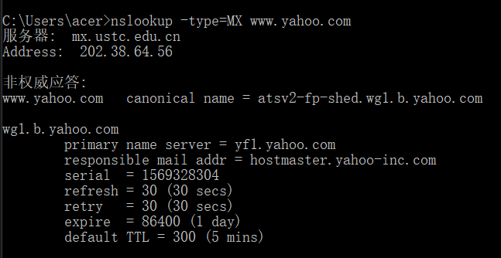

1. ipconfig

在Windows命令行下输入相关指令熟悉ipconfig

1. [Tracing DNS with Wireshark](DNS_1.pdf)

先通过ipconfig/flushdns清除dns缓存，然后清除浏览器缓存，打开wireshark并在filter栏输入ip.addr==192.168.43.195，开始捕捉，打开链接，关闭捕捉。

问题：

4. UDP

5. 

6. 192.168.43.1

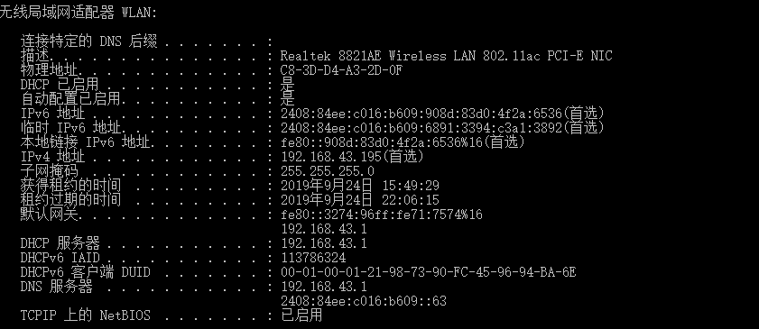

相同

7. Type A 没有应答

8. 3个，name type class time date CANME address

9. 不一致

10. 没有

[接下来用nslookup](DNS_2.pdf)

开始捕获，用nslookup访问[www.mit.edu](http://www.mit.edu)，关闭捕获

问题：

11. 

12. 192.168.43.1 是

13. Type A 没有

14. 3个，name type class time date CANME address

15.

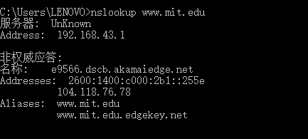

[更换命令重新试验（1）](DNS_3.pdf)

问题：

16. 192.168.43.1 相同

17. type NS 没有回答

18. 8个MIT名字服务器，没有地址

19.

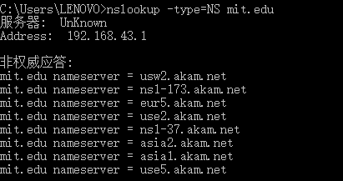

[更换命令重新试验（2](DNS_4.pdf)）

问题：

1. 192.168.43.1 一致
2. Type A 没有回答
3. 一个回答，name type class time data address

